Уважаемые учащиеся, педагоги, воспитанники детских садов.

Приглашаем вас принять участие

во Всероссийском фотоконкурсе

"Зимнее настроение"
(03.12.2018 – 04.01.2019)

Положение

о Всероссийском фотоконкурсе «Зимнее настроение»

УТВЕРЖДАЮ
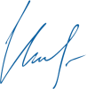
Председатель организационного комитета

И.Е. Маврин

Общие положения

- Настоящее положение о Всероссийском фотоконкурсе «Зимнее настроение» (далее Конкурс) определяет порядок организации и проведения Конкурса, порядок участия в Конкурсе.
- Организатор конкурса - Конкурс проводится по инициативе Информационно – методического интернет проекта «Globus»
- Работы на Конкурс принимаются в период с «3» декабря 2018г. по «4» января 2019г.
- К участию в конкурсе принимаются фотографии на заданную тему (фото зимней природы, зимние забавы, дети на прогулке и тд). От одного участника не более 3 фотографий.

Цели фотоконкурса
- Создание условий для проявления творческих способностей детей и педагогов.
- Возможность участия в конкурсе всероссийского уровня.

Участники фотоконкурса
- Принять участие в фотоконкурсе могут педагоги, воспитанники и учащиеся любых образовательных учреждений (дошкольных образовательных учреждений; средних общеобразовательных учреждений; коррекционных образовательных учреждений; учреждений дополнительного образования детей и т.д.).
- Участие может быть индивидуальным или совместным.
Порядок участия
- Заполните заявку на участие в фотоконкурсе.
- Оплатите оргвзнос в размере 170 рублей. Оргвзнос оплачивается за каждого автора. Если работа выполнена в соавторстве, то оргвзнос оплачивается по количеству авторов конкурсной работы.
- Отправьте письмо на электронный адрес globussait@yandex.ru . Письмо должно содержать заявку, копию квитанции об оплате, фотоматериалы. Все формируется в 1 папку. Название папки ФИО участника.
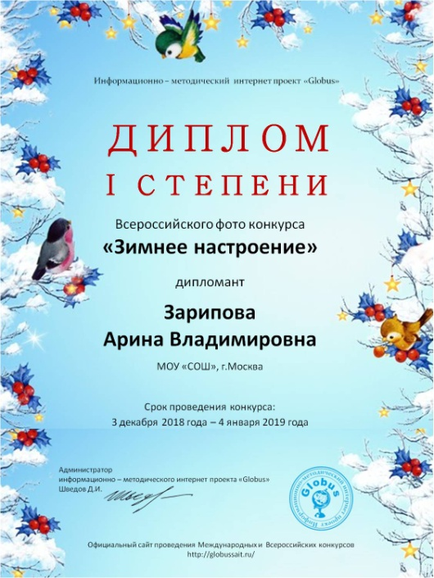
Награждение

- По итогам Конкурса все участники получают дипломы I, II или III степени. Если участником является ребенок, то в дипломах указывается ФИО педагога - куратора.
- Рассылка дипломов осуществляется в электронном виде на адрес электронной почты, указанный в заявке на участие в конкурсе, в течение 2 рабочих дней.

Желаем удачи!

Заявка на участие во Всероссийском фотоконкурсе
«Зимнее настроение»
1 | Ф.И.О. автора. Если автор ребенок, то указывайте только Ф.И.
2 | ФИО педагога – куратора
3 | Образовательное учреждение
4 | Электронный адрес, контактный телефон

Платежные реквизиты для оплаты организационного взноса:
Получатель платежа: ИП Маврин Иван Евгеньевич
ИНН/ КПП 595701257861
Расчетный счет № 4080 2810 3073 5097 5667
Банк: филиал Приволжский ПАО Банк «ФК Открытие»
БИК: 042282881
Корреспондентский счет: 3010 1810 3000 0000 0881 в РКЦ СОВЕТСКИЙ г.Нижний Новгород
Назначение платежа: Материалы фотоконкурса
Оплату необходимо производить на юридическое лицо
Также оплату можно произвести на карту банка «ФК Открытие»
4160 3831 9811 1856
Извещение  Кассир | Форма № ПД-4  ИП Маврин Иван Евгеньевич  (наименование получателя платежа)  595701257861 4 0 8 0 2 8 1 0 3 0 7 3 5 0 9 7 5 6 6 7  (ИНН/КПП получателя платежа) (номер счета получателя платежа)  в Филиал Приволжский ПАО Банка «ФК Открытие» БИК 0 4 2 2 8 2 8 8 1  (наименование банка получателя платежа)  Номер кор./сч. банка получателя платежа 3 0 1 0 1 8 1 0 3 0 0 0 0 0 0 0 0 8 8 1  Материалы фотоконкурса  (назначение платежа)  Ф.И.О плательщика  Адрес плательщика  Сумма платежа руб.  Дата « » 20 г.  С условиями приема указанной в платежном документе суммы, в т.ч. с суммой взимаемой платы за услуги банка, ознакомлен и согласен.  Подпись плательщика
Квитанция  Кассир | Форма № ПД-4  ИП Маврин Иван Евгеньевич  (наименование получателя платежа)  595701257861 4 0 8 0 2 8 1 0 3 0 7 3 5 0 9 7 5 6 6 7  (ИНН/КПП получателя платежа) (номер счета получателя платежа)  в Филиал Приволжский ПАО Банка «ФК Открытие» БИК 0 4 2 2 8 2 8 8 1  (наименование банка получателя платежа)  Номер кор./сч. банка получателя платежа 3 0 1 0 1 8 1 0 3 0 0 0 0 0 0 0 0 8 8 1  Материалы фотоконкурса  (назначение платежа)  Ф.И.О плательщика  Адрес плательщика  Сумма платежа руб.  Дата « » 20 г.  С условиями приема указанной в платежном документе суммы, в т.ч. с суммой взимаемой платы за услуги банка, ознакомлен и согласен.  Подпись плательщика

Оплату необходимо производить на юридическое лицо

